图书管理系统

**安装步骤：**

把所有文件复制到站点目录下，使用mysql数据库管理工具把数据库文件（tushu.sql）导入数据库即可。

连接数据库的账号是root，密码是root。

如果不是上面的用户名和密码的话，就修改config.php文件，如下图：

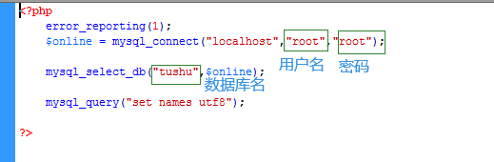

**现有账号：**

系统管理员账号 admin 密码是 admin

普通用户账号 0001 密码是 123456

普通用户账号 0002 密码是 123456

**普通用户：**

可以借阅归还图书，还可以留言给管理员，点击自己的昵称，还可以查询自己的借阅，留言信息，但是无法进入管理界面。

**系统管理员：**

除了可以完成普通用户的操作外，还能进入图书管理界面，在图书管理界面可以完成以下操作:

图书的添加

图书信息的修改

图书的删除

查看用户的留言信息

查看图书的借阅信息。

**项目功能实现：**

1. 数据库设计：共建有4张表，board（用户留言表），book（图书信息表），borrow（图书借阅情况表），user（用户表）。

1、Board表：

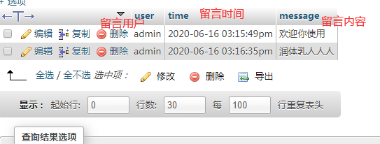

|  |  |  |  |
| --- | --- | --- | --- |
| 字段名 | 数据类型 | 解释 | 备注 |
| user | Varchar（20） | 留言者 |  |
| time | datetime | 留言时间 |  |
| message | varchar | 留言内容 |  |

2、Book表

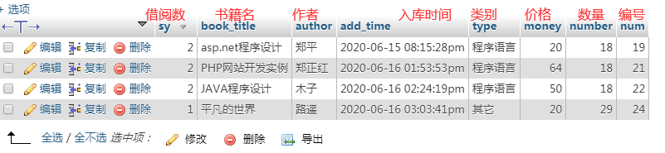

|  |  |  |  |
| --- | --- | --- | --- |
| 字段名 | 数据类型 | 解释 | 备注 |
| sy | Int（15） | 剩余数量 |  |
| Book_title | Varchar（50） | 图书名称 |  |
| author | Varchar（50） | 图书作者 |  |
| Add_time | datetime | 添加时间 |  |
| type | Varchar（30） | 图书类别 |  |
| money | float | 价格 |  |
| number | Int（15） | 图书数量 |  |
| num | int（10） | 图书编号 | AUTO_INCREMENT自动编号 |

3、Borrow表：

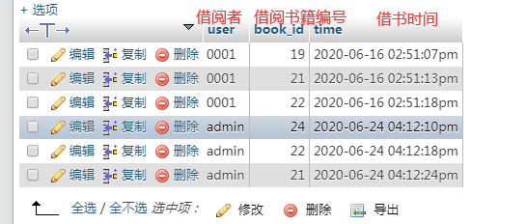

|  |  |  |  |
| --- | --- | --- | --- |
| 字段名 | 数据类型 | 解释 | 备注 |
| user | Varchar（20） | 借阅者 |  |
| Book_id | Int（15） | 借书编号 |  |
| time | datetime | 借书时间 |  |

4、User表：

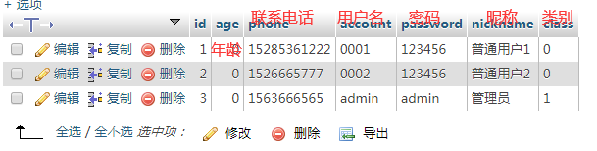

|  |  |  |  |
| --- | --- | --- | --- |
| 字段名 | 数据类型 | 解释 | 备注 |
| id | int（10） | 编号 | AUTO_INCREMENT自动编号 |
| age | Int（10） | 年龄 |  |
| phone | Varchar（20） | 联系电话 |  |
| account | Varchar（30） | 登录名 |  |
| password | Varchar（20） | 登录密码 |  |
| nickname | varchar（30） | 用户昵称 |  |
| class | varchar | 用户类别 | 1为管理员，0为普通用户 |

1. 各页面功能

1、前台页面

borrow.php 借阅书籍处理页面

config.php 数据库连接配置文件

Index.Php 主页引导页

Login.php 用户登录页面

logout.php 退出登录页面

Main.php 系统主页面

message.php 留言页面

Mes_into.php 留言提交处理页面

register.php 用户注册页面

remand.php 书籍归还处理

search.php 搜索页面

1. 后台页面

addbook.php 添加书籍页面，

delete.php 图书删除页面

examine_mes.php 管理员查看留言情况

into.php 图书信息添加处理页面

Into_again.php 图书信息修改处理页面

manage.php 后台管理主页

page.cless.php 分页页面

reader.php 读者管理页面

reader_xg.php 读者修改页面

Readerdelete.php 读者删除页面

readerinto_again.php 读者修改处理页面

revise.php 图书信息修改页面

1. 功能实现
2. 系统登录

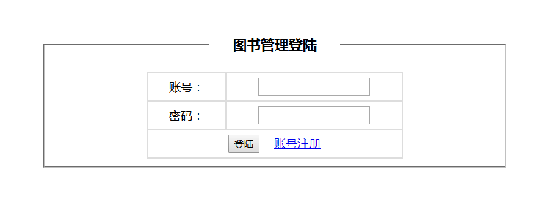

1. 用户注册

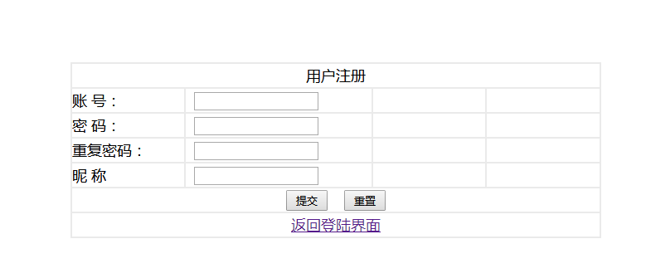

1. 管理员登录页面

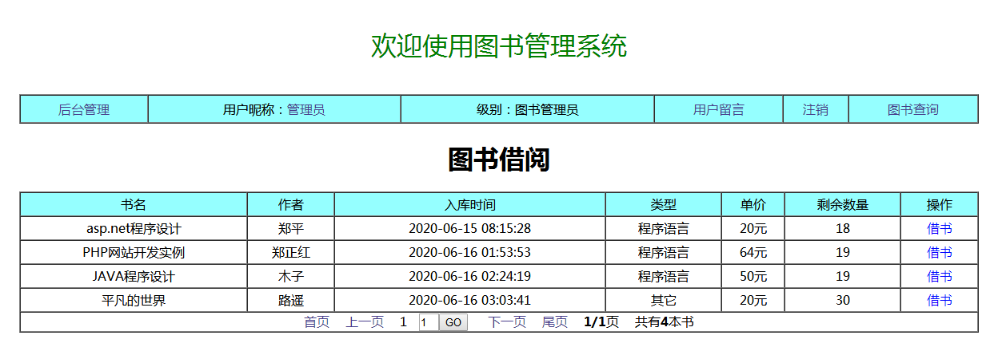

1. 管理员管理后台页面

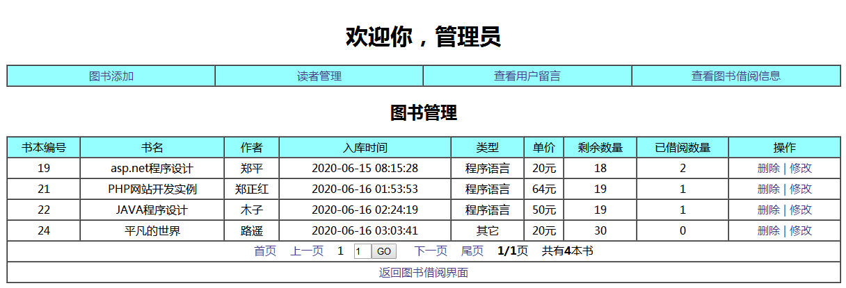

1. 图书添加、删除、修改

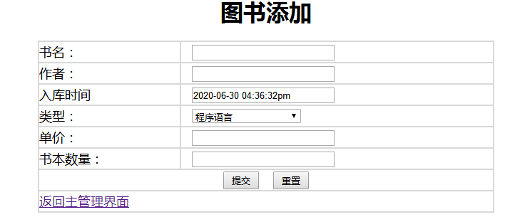

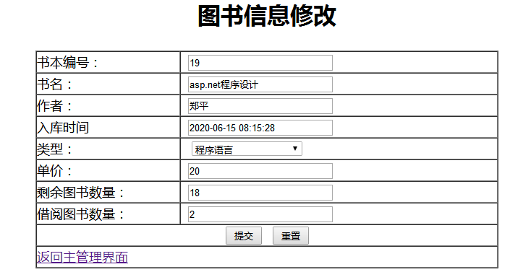

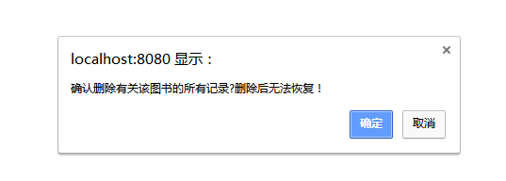

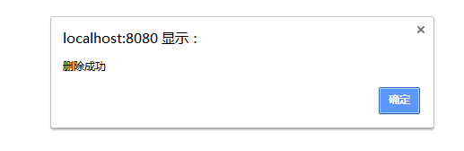

1. 普通读者用户的管理

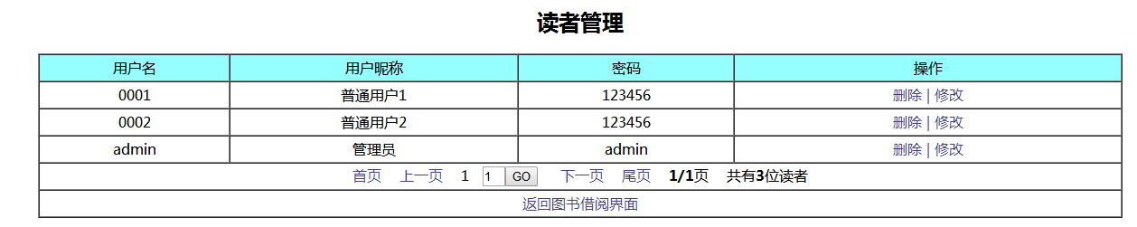

1. 用户留言查看

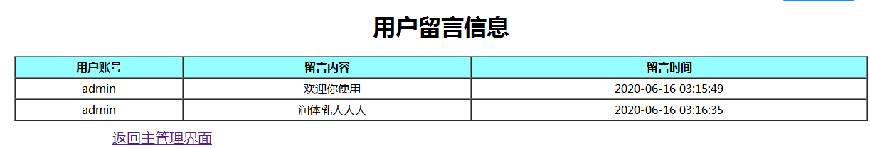

1. 用户借书情况查看

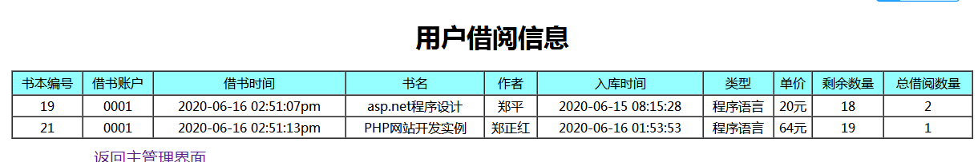

1. 普通用户借书

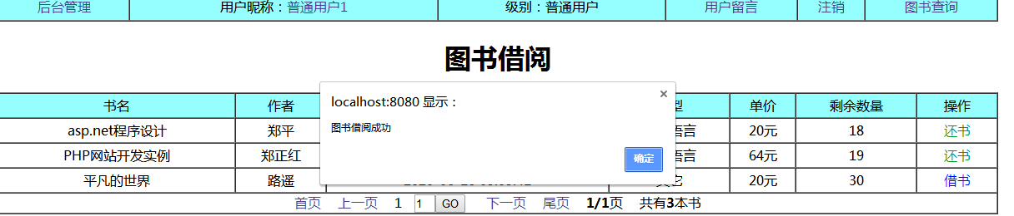

1. 普通用户还书



11,、图书实现分页显示

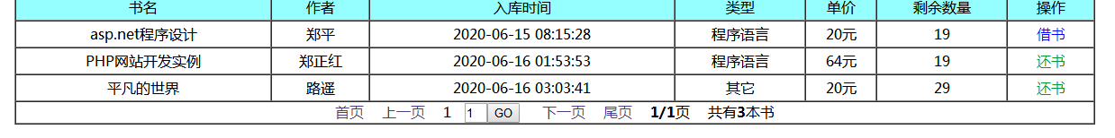

<?php

class Page{

private $total; // 数据表中的总记录数

private $listRows; //每页显示行数

//private $limit="Limit 0,10";

private $uri;

private $pageNu; //页数

private $config = array('header'=>"本书",'prev'=>"上一页",'next'=>"下一页",'first'=>"首页",'last'=>"尾页");

private $listNum=8;

/*

* $total

* $listRows

*/

public function __construct($total,$listRows = 10,$pa=""){

$this->total=$total;

$this->listRows=$listRows;

$this->uri=$this->getUri($pa);

$this->page=!empty($_GET["page"]) ? $_GET["page"] : 1;

$this->pageNum=ceil($this->total/$this->listRows);

$this->limit=$this->setLimit();

// var_dump($this); //输出本类的对象

}

private function setLimit(){

return "Limit ".($this->page-1)*$this->listRows.", {$this->listRows}";

}

private function getUri($pa){

$url=$_SERVER["REQUEST_URI"].(strpos($_SERVER["REQUEST_URI"],'?')?'':"?").$pa;

$parse=parse_url($url);

if (isset($parse["query"])) {

parse_str($parse["query"],$params);

unset($params["page"]);

$url=$parse['path'].'?'.http_build_query($params);

}

return $url;

}

public function __get($args){

if($args=="limit")

return $this->limit;

else

return null;

}

private function start(){

if($this->total==0)

return 0;

else

return ($this->page-1)*$this->listRows+1;

}

private function end(){

return min($this->page*$this->listRows,$this->total);

}

private function first(){

$html="";

if ($this->page==1)

$html.="&nbsp;&nbsp;<a href='{$this->uri}&page=1'>{$this->config["first"]}</a>&nbsp;&nbsp;";

else

$html.="&nbsp;&nbsp;<a href='{$this->uri}&page=".($this->page-1)."'>{$this->config["first"]}</a>&nbsp;&nbsp;";

return $html;

}

private function prev(){

$html="";

if ($this->page==1)

$html.="&nbsp;&nbsp;<a href='{$this->uri}&page=1'>{$this->config["prev"]}</a>&nbsp;&nbsp;&nbsp;";

else

$html.="&nbsp;&nbsp;<a href='{$this->uri}&page=".($this->page-1)."'>{$this->config["prev"]}</a>&nbsp;&nbsp;&nbsp;";

return $html;

}

private function pageList(){

$linkPage="";

$inum=floor($this->listNum/2);

for ($i=$inum; $i < $inum ; $i++){

$page=$this->page+$i;

if($page<=$this->pageNum)

$linkPage.="&nbsp;<a href='{$this->uri}&page={$page}'>{$page}</a>&nbsp;";

else

break;

}

$linkPage.="&nbsp;{$this->page}&nbsp;";

for ($i=1; $i < $inum ; $i++){

$page=$this->page+$i;

if($page<=$this->pageNum)

$linkPage.="&nbsp;<a href='{$this->uri}&page={$page}'>{$page}</a>&nbsp;";

else

break;

}

return $linkPage;

}

private function next(){

$html="";

if ($this->page==$this->pageNum)

$html.="&nbsp;&nbsp;<a href=\"{$this->uri}&page=".($this->pageNum)."\">{$this->config["next"]}</a>&nbsp;&nbsp;";

else

$html.="&nbsp;&nbsp;<a href=\"{$this->uri}&page=".($this->page+1)."\">{$this->config["next"]}</a>&nbsp;&nbsp;";

return $html;

}

private function last(){

$html="";

if ($this->page==$this->pageNum)

$html.="&nbsp;&nbsp;<a href='{$this->uri}&page=".($this->pageNum)."'>{$this->config["last"]}</a>&nbsp;&nbsp;";

else

$html.="&nbsp;&nbsp;<a href='{$this->uri}&page=".($this->pageNum)."'>{$this->config["last"]}</a>&nbsp;&nbsp;";

return $html;

}

private function goPage(){

return '&nbsp;&nbsp;<input type="text" onkeydown="javascript:if (event.keyCode==13) {var page=(this.value>'.$this->pageNum.')?'.$this->pageNum.':this.value;location=\''.$this->uri.'&page=\'+page+\'\'}" value="'.$this->page.'" style="width:25px"><input type="button" value="GO" onclick="javascript:var page=(this.previousSibling.value>'.$this->pageNum.')?'.$this->pageNum.':this.previousSibling.value;location=\''.$this->uri.'&page=\'+page+\'\'"> &nbsp;&nbsp;';

}

function fpage($display=array(0,1,2,3,4,5,6,7,8,)){

$html="";

$html[0]="&nbsp;&nbsp;共有<b>{$this->total}</b>{$this->config['header']}&nbsp;&nbsp;";

$html[1]="&nbsp;&nbsp每页显示<b>".($this->end()-$this->start()+1)."</b>条，本页显示<b>{$this->start()}-{$this->end()}</b>条&nbsp;&nbsp;";

$html[2]="&nbsp;&nbsp;<b>{$this->page}/{$this->pageNum}</b>页&nbsp;&nbsp;";

$html[3]=$this->first();

$html[4]=$this->prev();

$html[5]=$this->pageList();

$html[6]=$this->next();

$html[7]=$this->last();

$html[8]=$this->goPage();

$fpage="";

foreach($display as $index)

$fpage .= $html[$index];

return $fpage;

}

}

?>